２０ 有害情報

組 番 名前
① 今日のテーマ | 有害情報の悪影響を知り、適切な対処方法がわかる。

② 課題事例
家でインターネットの検索サイトを利用して、調べ学習をしていたAくんは、検索結果のリンク先を順番にクリックして見ていたら、アダルトページが表示されました。すぐに画面を閉じましたが、どうしても気になって、自分一人の時に、しばしばそのページを開いて見ていました。ある日、妹が過去に表示したペー
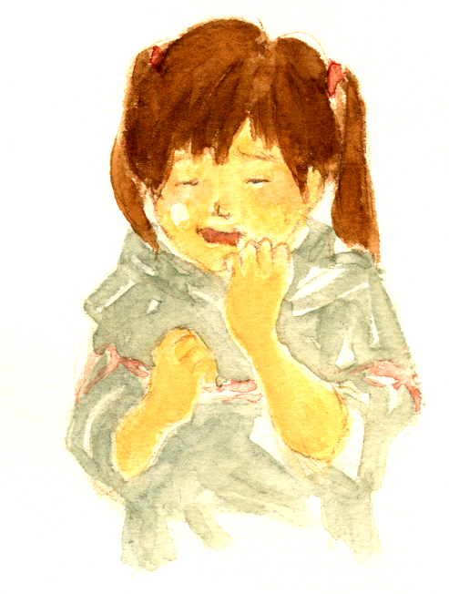
ジのリンクをクリックしてしまったために、その
アダルトページが表示されてしまいました。

③ あなたはどう思いますか？
Ｑ１ 妹がページを見てしまった時、Aくんはどんな気持ちだったと思いますか？
Ｑ２ もし、あなたがAくんならば、どうしますか？
Ｑ３ 有害な情報をずっと見続けるとどうなると思いますか？

④ 他の人の意見や話し合ったことなどをまとめましょう。

⑤ 今日の学習を通じて思ったことや感想をまとめましょう。

⑥ 自己評価（評価項目） | 評 価
１ 有害な情報は、心身に悪影響を及ぼすことがあることがわかる。 | A Ｂ Ｃ
２ 自分の欲求をコントロールすることの大切さがわかる。 | A Ｂ Ｃ
３ 有害情報への接触を避ける適切な方法がわかる。 | A Ｂ Ｃ
(A：よくわかる Ｂ：わかる Ｃ：わからない)

